FiDS

Flight Information Display System
- Programmes de vols réguliers :
- programmes été / hiver ;
- prévisions de vol.
- Télé-affichage :
- listes de vols domestiques et internationaux ;
- répartition des vols par zone d’information dans l’aéroport ;
- affichage personnalisé pour les compagnies aériennes ;
- animations multimedia ;
- exportation des informations de vol vers le site internet de l’aéroport (format XML et HTML).
- Administration du système :
- création de zones et répartition des écrans ;
- FiDS supervision : surveillez l’intégralité des écrans de téléaffichage à l’aide de la console de supervision.

Présentation
Airport Manager FIDS est un système de téléaffichage basé sur la technologie internet HTML 5. Il peut être facilement intégré aux autres logiciels de la suite “Airport Manager” comme le local-DCS, la plateforme Cupp-T et la facturation aéronautique.
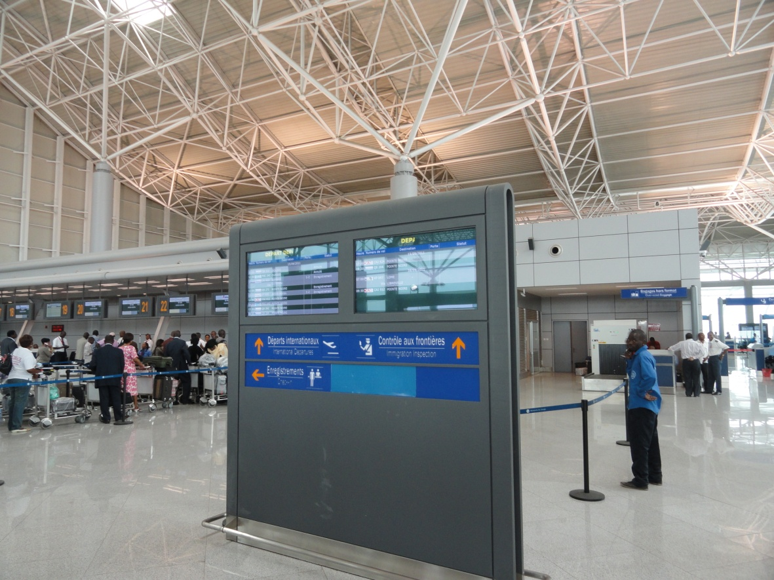

Avantages
Améliore la qualité de service aux passagers en fournissant des informations de vol en temps réel :
- affichage multi-langue y compris les caractères chinois, arabes, cyrilliques, etc. ;
- exporte les informations de vol vers le site internet de l’aéroport ;
- facilite la maintenance du système grâce à la supervision ;
- réduit les coûts d’utilisation en utilisant la programmation automatique d’allumage et d’extinction des écrans.

Panneau de contrôle des vols
- Informations de vol (retardé, annulé, etc.)
- Informations à l’arrivée (hall, tapis bagages)
- Informations au départ (check-in, porte, etc.)

Contrôle individuel de chaque écran
- Mode veille
- Tapis Bagage, Enregistrement, Embarquement
- Listes de vols à l’arrivée et au départ
- Mode Séquence permettant de sélectionner les pages à afficher en boucle
- Mode multi-média (diffusion de vidéos ou d’animations au format internet)

Exemples de présentation

Informations de vol à l’arrivée
Voici un exemple d’affichage des vols qui est utilisé à Abidjan. On y voit les vols prévus dans la soirée ainsi que les premiers vols de la journée suivante.
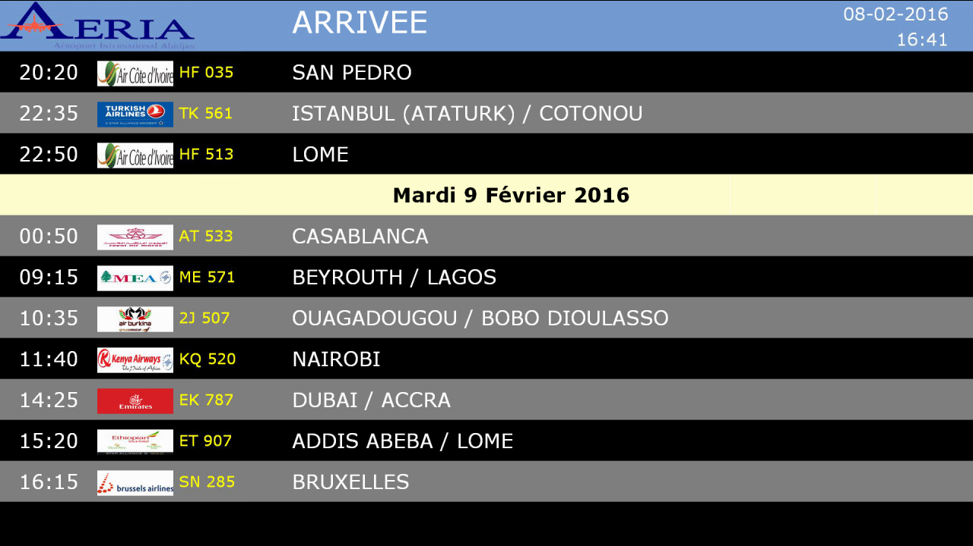

Information de guidage des passagers
Dans cet exemple qui est utilisé à Pointe Noire, les passagers sont invités à suivre l’un des 3 couloirs qui mènent à l’embarquement.
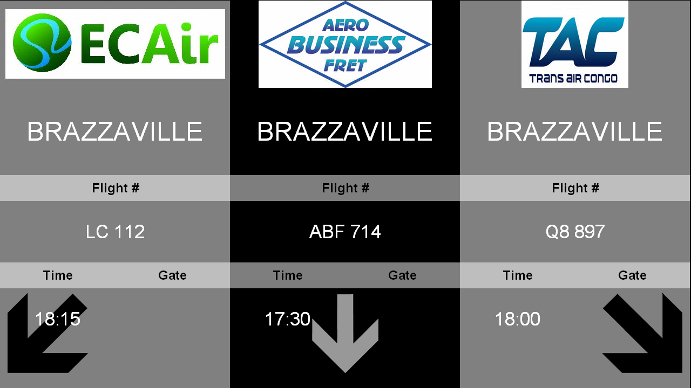

Ecran de Check-In pour South African (SA)
Le FIDS permet de personnaliser complètement les écrans par compagnie. Il est possible d’insérer des images d’arrière plan, une vidéo, des textes déroulants sur lesquels viennent se superposer les informations de vol.
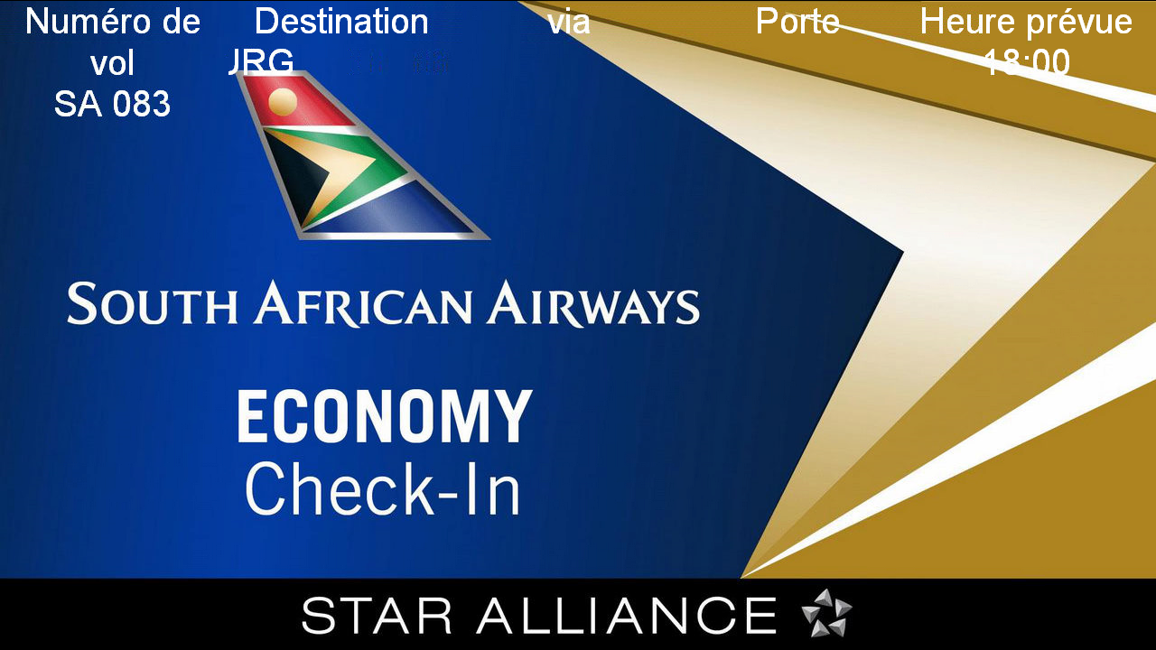

Ecran Check-In modèle par défaut
Lorsque la compagnie ne fournit pas d’images ou de consignes particulières, voici ce que donne l’affichage d’un vol au check-in.
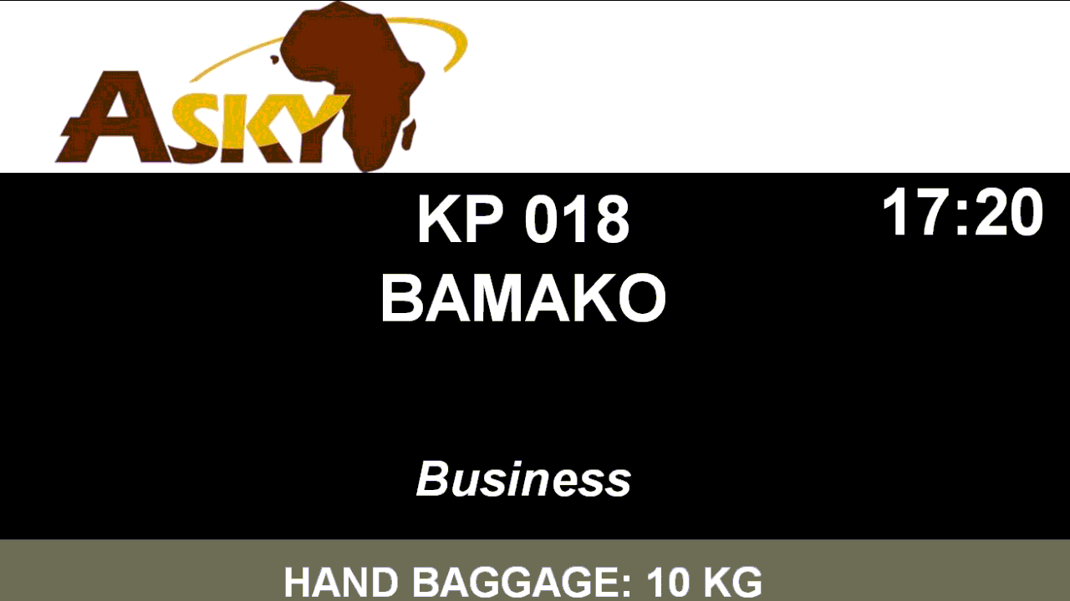

Intégration Airport Manager FiDS à la plateforme SSSP Samsung

Samsung Smart Signage Platform
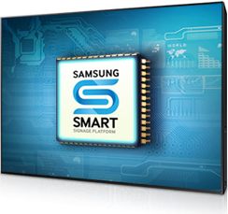
La plate-forme SSSP offre tous ces avantages, et bien d'autres, dans une solution tout-en-un intégrant un lecteur multimédia et un ordinateur doté d'un logiciel de gestion de l'affichage. Elle est d'ailleurs plus évoluée que jamais grâce à ses solides fonctionnalités et à son puissant système intégré sur puce (System-on-Chip ou SoC) quadricœur.
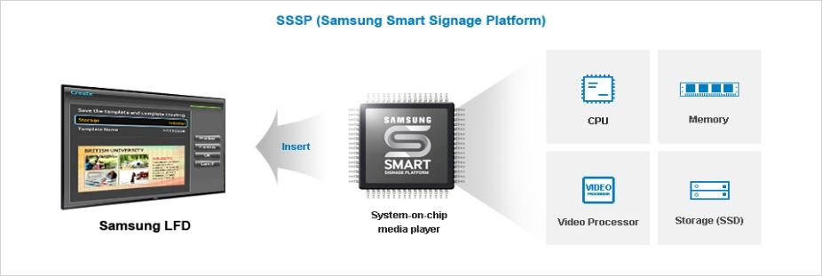
Une solution tout-en-un pour offrir une nouvelle expérience d'affichage.
La solution d'affichage “Samsung Smart Signage Platform” (SSSP) est intégrée dans les moniteurs Samsung, offrant la puissance d'un processeur quatre coeurs afin d'utiliser nos différentes solutions d'affichage.
Cette nouveauté élimine le besoin d'un PC externe tout en réduisant les contraintes d'installation et de maintenance. En utilisant notre FIDS, vous pouvez créer, planifier, et déployer vos contenus sans effort.
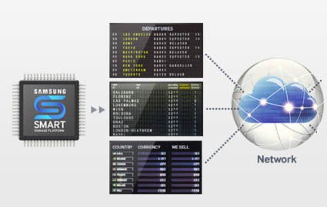
De multiples types de contenus peuvent être affichés en simultané et en continu grâce au processeur quatre coeur, et aux 8Go à 16 Go de stockage. Enfin, faites des économies en payant moins pour une solution tout-en-un avec un lecteur média et des logiciels d'affichage intégrés.

Une installation facilité avec une solution prête à l'emploi
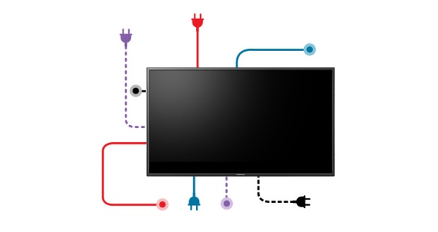
En intégrant le lecteur média dans nos solutions, la technologie SSSP permet une intégration simple des produits et élimine les coûts liés à une installation lourde. Enfin vous n'avez plus besoin d'un PC externe ou d'un logiciel d'affichage, ce qui représente une économie réelle sur vos frais de gestion et à l'achat du moniteur.
Avec SSSP il vous faut seulement deux câbles pour faire fonctionner un moniteur Samsung : un câble d'alimentation et un câble RJ-45.
Réalisez des économies avec une solution tout-en-un Edge-airport FIDS.
En incluant l'ensemble des éléments nécessaires pour réaliser un affichage dynamique professionnel, la solution Edge SSSP permet de réduire sensiblement vos coûts en éliminant le besoin d'avoir un PC externe et un logiciel d'affichage.

Les aéroports peuvent également réduire leurs dépenses avec nos solutions simples d'accès nécessitant moins de personnes pour administrer votre affichage.
Enfin en optant pour une solution tout-en-un, vous réduisez votre consommation d'énergie.

Edge Vision FiDS

L’application Edge Vision permet de visualiser en temps réel ce qui est diffusé, aussi bien sur les écrans que les PC monitorés par l’outil. Cette application, unique en son genre, permet un contrôle total des écrans SOC SAMSUNG (compatible plateforme SSSP).
L’outil permet non seulement de prendre le contrôle de chaque station mais de réaliser les opérations suivantes :
- arrêt / marche ;
- redémarrage ;
- indication en ligne ou non ;
- visualisation temps réel ;
- indication d’utilisation du CPU et de la RAM ;
- programmation Arrêt / Marche* ;
- fonction télécommande écran* ;
- ligne de commande**.

Exemple d’écran de supervision des stations
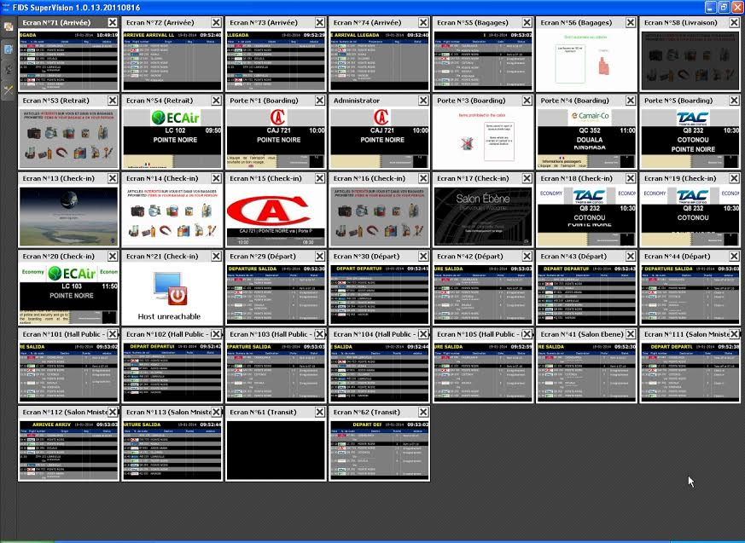
Edge Vision permet l’administration de plusieurs plateformes. Elle est déclinée nativement en 2 versions pour les solutions Edge Airport :
- une supervision de la solution Cupp-T (plateforme IATA CUPPS) ;
- une supervision pour les solutions de téléaffichage FiDS.

